ỦY BAN NHÂN DÂN THÀNH PHỐ HỒ CHÍ MINH
TRƯỜNG ĐẠI HỌC SÀI GÒN
KHOA CÔNG NGHỆ THÔNG TIN

BÀI THỰC HÀNH 04
LẬP TRÌNH WINDOW FORM CƠ BẢN
(Thực hành 4c và 4d)
Họ và tên: Huỳnh Nhật Quang
Mã sinh viên: 3124411245
Lớp: DCT124C3
Giảng viên: Đỗ Như Tài
TP. Hồ Chí Minh, tháng 10 năm 2026

MỤC LỤC
I. Giới thiệu và cấu trúc project
II. Thực hành 4c - Lập trình Window Form cơ bản {1}
Bài 4c.0: Bài tập mẫu - My Name Project
Bài 4c.1: Tại lớp 1 - Cộng, trừ, nhân, chia
Bài 4c.2: Tại lớp 2 - Đăng ký tài khoản
Bài 4c.3: Tại lớp 3 - Ước chung lớn nhất và bội chung nhỏ nhất
Bài 4c.4: Tại lớp 4 - Nhập dãy số và tính tổng
Bài 4c.5: Tại lớp 5 - Đọc số thành chữ
Bài 4c.6: Nâng cao - Bán vé rạp chiếu phim
Bài 4c.7: Về nhà - Máy tính bỏ túi
III. Thực hành 4d - Lập trình Window Form cơ bản {2}
Bài 4d.1: Bài mẫu 1 - Cộng trừ nhân chia dùng RadioButton và class TinhToan
Bài 4d.2: Bài mẫu 2 - Định dạng Font Style và Color
Bài 4d.3: Tại lớp 1 - Giải phương trình bậc nhất và bậc hai
Bài 4d.4: Tại lớp 2 - Mảng một chiều số nguyên
Bài 4d.5: Nâng cao - Quản lý thu tiền quán Cafe Sinh Viên
Bài 4d.6: Về nhà - Thanh toán tiền phòng Khách sạn Thanh Thanh
IV. Nhận xét và kết luận

I. GIỚI THIỆU VÀ CẤU TRÚC PROJECT

1. Mục tiêu
- Thiết kế giao diện Windows Form từ các control trong C#.
- Sử dụng các control Label, TextBox, Button, RadioButton, CheckBox, GroupBox và ErrorProvider.
- Xử lý sự kiện (Click, Leave, TextChanged, KeyPress, CheckedChanged, FormClosing) và kiểm tra dữ liệu nhập.
- Xây dựng class (TinhToan, PhuongTrinhBacHai, MangSoNguyen) và gọi từ giao diện.

2. Môi trường thực hiện
Ngôn ngữ C#, .NET 8 (Windows Forms), soạn code bằng Visual Studio / VS Code. Chạy bằng lệnh dotnet run trong thư mục BaiThucHanhWinForm.

3. Cấu trúc thư mục
Cấu trúc tương tự các bài lab C# trước: mỗi bài là một file .cs riêng, Program.cs chỉ mở form menu để chọn bài; chọn bài nào thì form bài đó mới được mở.
Lab04_WinFormBasic_HoTen_MaSV/
└── BaiThucHanhWinForm/
├── Program.cs (khởi động, mở FormMenu)
├── FormMenu.cs (menu chọn bài 4c, 4d)
├── UiHelper.cs (hàm dùng chung)
├── TH4c/ (8 bài: mẫu, tại lớp 1-5, nâng cao, về nhà)
└── TH4d/ (6 bài và 3 class: TinhToan,
PhuongTrinhBacHai, MangSoNguyen)

4. Cách tổ chức code
- Mỗi form là một class kế thừa Form, giao diện được dựng bằng code trong phương thức KhoiTaoGiaoDien() nên không có file Designer. Mỗi control đặt tên theo quy ước (txt..., btn..., rdo..., chk..., lbl...).
- UiHelper.XacNhanDong(e) dùng chung cho sự kiện FormClosing: hỏi "Bạn có muốn thoát?", chọn No thì e.Cancel = true.
- UiHelper.ChanNhapKhongPhaiSo(...) dùng chung cho sự kiện KeyPress để chặn ký tự không phải số.
- Menu (FormMenu) mở từng form bằng ShowDialog; đóng form bài thì quay về menu.
Ảnh chụp màn hình menu chính:
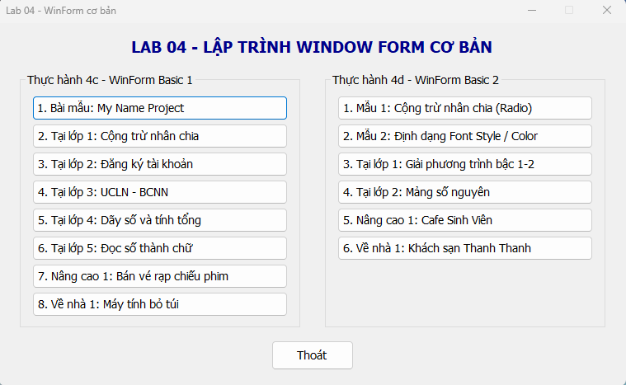

II. THỰC HÀNH 4c - LẬP TRÌNH WINDOW FORM CƠ BẢN {1}

Bài 4c.0: Bài tập mẫu - My Name Project
File mã nguồn: TH4c/Bai4c_Mau.cs (class frmBaiTap1)

1. Yêu cầu
Thiết kế form nhập tên và năm sinh. Nút Show hiện tên và tuổi (năm hiện tại - năm sinh) trong MessageBox, Clear xóa dữ liệu và đặt con trỏ vào ô tên, Exit hỏi xác nhận trước khi thoát. Dùng ErrorProvider để báo lỗi.

2. Thiết kế giao diện
2 Label, 2 TextBox (txtYourName, txtYear), 3 Button (btnShow, btnClear, btnExit), ErrorProvider.

3. Giải thích cách làm
- Thuộc tính form: Font Tahoma 11, AcceptButton = btnShow (Enter tương đương bấm Show), CancelButton = btnExit (Esc tương đương bấm Exit). TabIndex được đặt từ 0 đến 6 theo đúng hình hướng dẫn.
- Sự kiện txtYourName.Leave: khi mất tiêu điểm mà ô tên rỗng thì ErrorProvider.SetError báo lỗi "You must enter Your Name".
- Sự kiện txtYear.TextChanged: nếu nội dung không chuyển được sang số nguyên (int.TryParse) thì báo lỗi "This is not a valid number".
- btnShow_Click: kiểm tra dữ liệu hợp lệ rồi tính tuổi = DateTime.Now.Year - năm sinh và hiển thị bằng MessageBox.
- btnClear_Click: gọi Clear() cho 2 TextBox rồi Focus() vào txtYourName. btnExit_Click gọi Close(); sự kiện FormClosing hỏi Yes/No, chọn No thì gán e.Cancel = true để hủy việc đóng.

4. Kết quả
Các trường hợp thử nghiệm và kết quả mong đợi:
- Để trống tên rồi chuyển sang ô khác: hiện biểu tượng lỗi đỏ bên cạnh ô tên.
- Nhập năm sinh là chữ "abc": hiện biểu tượng lỗi bên cạnh ô năm sinh.
- Nhập tên "Marry", năm sinh 2000, bấm Show: MessageBox hiện "My name is: Marry" và tuổi bằng năm hiện tại trừ 2000.
- Bấm Exit: hiện hộp thoại "Bạn có muốn thoát?", chọn No thì form vẫn mở.

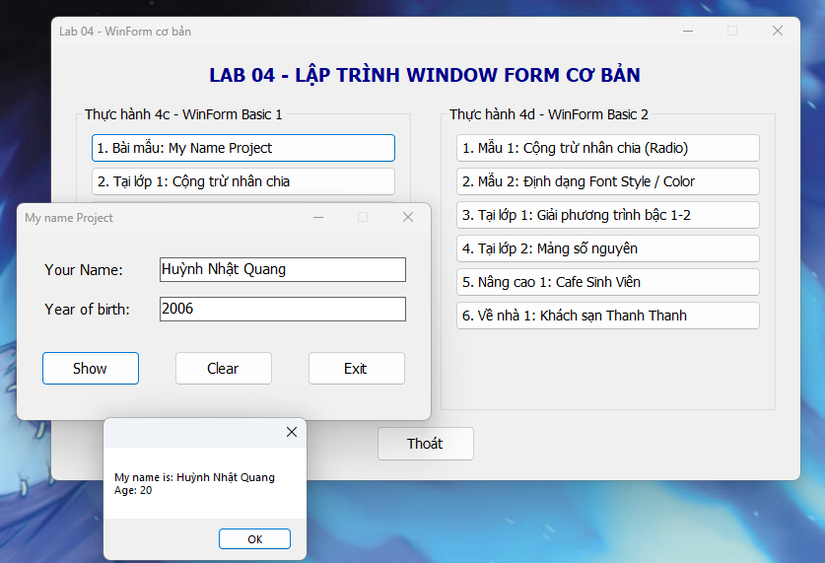

Bài 4c.1: Tại lớp 1 - Cộng, trừ, nhân, chia
File mã nguồn: TH4c/Bai4c_TL1_PhepTinh.cs

1. Yêu cầu
Form thực hiện bốn phép tính của hai số a, b. Kiểm tra dữ liệu theo hai mức: Mức 1 dùng ErrorProvider; Mức 2 chặn không cho nhập ký tự khác số, báo lỗi bằng MessageBox và hỏi xác nhận trước khi đóng form.

2. Thiết kế giao diện
TextBox a, b, kết quả (ReadOnly); 4 Button (+, -, x, /); ErrorProvider.

3. Giải thích cách làm
- Mức 1: sự kiện TextChanged của ô a, b dùng double.TryParse; sai thì ErrorProvider báo "Đây không phải là số hợp lệ".
- Mức 2: sự kiện KeyPress gọi UiHelper.ChanNhapKhongPhaiSo, đặt e.Handled = true với ký tự lạ nên chữ cái không hiện vào ô. Chỉ cho phép chữ số, dấu âm ở đầu và một dấu thập phân.
- Cả 4 button dùng chung một handler btnPhepToan_Click, phân biệt phép toán bằng thuộc tính Text của button (switch).
- Trước khi tính, nếu ô a hoặc b không hợp lệ thì hiện MessageBox lỗi; phép chia kiểm tra b = 0 để báo "Không thể chia cho 0".
- FormClosing gọi UiHelper.XacNhanDong để hỏi xác nhận trước khi đóng.

4. Kết quả
Các trường hợp thử nghiệm và kết quả mong đợi:
- a = 8, b = 2: bấm +, -, x, / cho kết quả lần lượt 10, 6, 16, 4.
- Gõ chữ cái vào ô a: ký tự bị chặn, không xuất hiện.
- Để trống ô b rồi bấm một phép toán: MessageBox báo lỗi.
- b = 0, bấm /: MessageBox "Không thể chia cho 0!".

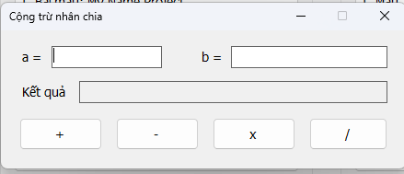

Bài 4c.2: Tại lớp 2 - Đăng ký tài khoản
File mã nguồn: TH4c/Bai4c_TL2_DangKy.cs

1. Yêu cầu
Form đăng ký gồm tên đăng nhập, email, mật khẩu, xác nhận mật khẩu. Kiểm tra định dạng email khi rời khỏi ô email, bắt buộc nhập các ô có (*), bấm Đăng ký hoặc Enter ở ô xác nhận thì hiện thông tin trong MessageBox, hỏi xác nhận trước khi đóng form.

2. Thiết kế giao diện
4 TextBox (2 ô mật khẩu đặt UseSystemPasswordChar = true), Label (*), Button Đăng ký, ErrorProvider.

3. Giải thích cách làm
- Email được kiểm tra bằng biểu thức chính quy (Regex) trong sự kiện Leave của ô email.
- Ô tên đăng nhập và mật khẩu dùng chung một handler Leave: rỗng thì ErrorProvider báo "Ô này bắt buộc phải nhập".
- Sự kiện KeyDown của ô xác nhận mật khẩu: nếu nhấn Enter thì gọi hàm DangKy() (SuppressKeyPress để bỏ tiếng chuông của phím Enter).
- Hàm DangKy() kiểm tra lần lượt các ô bắt buộc, email đúng định dạng và mật khẩu xác nhận trùng với mật khẩu; hợp lệ mới hiện thông tin của tất cả các ô.
- FormClosing hỏi xác nhận trước khi đóng.
Đoạn mã chính:
// Email hợp lệ: có dạng ten@ten.mienten
Regex.IsMatch(email.Trim(), @"^[^@\s]+@[^@\s]+\.[^@\s]+$");

4. Kết quả
Các trường hợp thử nghiệm và kết quả mong đợi:
- Nhập email "abc" rồi sang ô khác: hiện lỗi định dạng email.
- Bỏ trống tên đăng nhập, bấm Đăng ký: hiện lỗi bắt buộc và con trỏ quay về ô đó.
- Nhập đầy đủ hợp lệ rồi nhấn Enter tại ô xác nhận: MessageBox hiện thông tin các ô.
- Mật khẩu xác nhận khác mật khẩu: báo "Mật khẩu xác nhận không khớp".

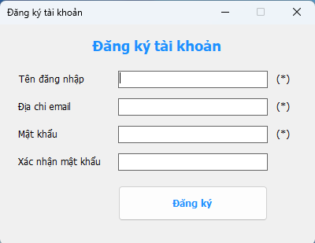

Bài 4c.3: Tại lớp 3 - Ước chung lớn nhất và bội chung nhỏ nhất
File mã nguồn: TH4c/Bai4c_TL3_UCLN_BCNN.cs

1. Yêu cầu
Nhập hai số a, b, xuất ra UCLN và BCNN, kiểm tra dữ liệu nhập và báo lỗi nếu có.

2. Thiết kế giao diện
2 TextBox nhập, 2 TextBox kết quả (ReadOnly), 3 Button (Thực Hiện, Tiếp Tục, Thoát).

3. Giải thích cách làm
- Chỉ cho phép nhập chữ số (chặn bằng KeyPress). Khi bấm Thực Hiện kiểm tra a, b phải là số nguyên dương, sai thì MessageBox báo lỗi.
- UCLN dùng thuật toán Euclid: lặp a, b = b, a % b cho đến khi b = 0 thì a là UCLN.
- BCNN = a / UCLN * b (chia trước khi nhân để tránh tràn số), dùng kiểu long.
- Tiếp Tục xóa mọi ô và đặt con trỏ về ô a; Thoát gọi Close() và hỏi xác nhận.
Đoạn mã chính:
private static long UCLN(long a, long b)
{
while (b != 0)
{
long r = a % b;
a = b;
b = r;
}
return a;
}

4. Kết quả
Các trường hợp thử nghiệm và kết quả mong đợi:
- a = 12, b = 18: UCLN = 6, BCNN = 36.
- a = 5, b = 3: UCLN = 1, BCNN = 15.
- Để trống hoặc nhập 0: MessageBox báo phải là số nguyên dương.

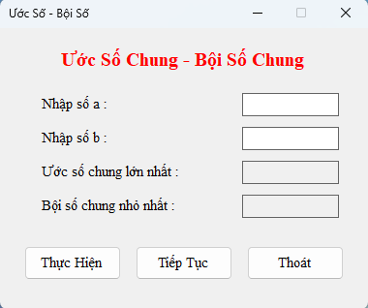

Bài 4c.4: Tại lớp 4 - Nhập dãy số và tính tổng
File mã nguồn: TH4c/Bai4c_TL4_DaySo.cs

1. Yêu cầu
Nhập dãy số nguyên (nhập từng số rồi bấm Nhập), hiển thị dãy vừa nhập, tính tổng, tổng chẵn, tổng lẻ. Tiếp Tục trả form về trạng thái ban đầu, Thoát có xác nhận.

2. Thiết kế giao diện
TextBox nhập số, 4 TextBox kết quả (ReadOnly), 4 Button (Nhập, Tính tổng, Tiếp Tục, Thoát).

3. Giải thích cách làm
- Các số đã nhập được lưu trong List<int>; mỗi lần bấm Nhập, số được thêm vào danh sách và dãy được ghép lại bằng string.Join(" ", ...).
- Nút Tính tổng duyệt danh sách bằng foreach: cộng vào tổng chung; số chia hết cho 2 (so % 2 == 0) cộng vào tổng chẵn, còn lại cộng vào tổng lẻ (đúng cả với số âm).
- Nếu chưa nhập số nào thì bấm Tính tổng sẽ có thông báo nhắc nhập.
- Tiếp Tục: Clear danh sách và các ô, Focus vào ô nhập.

4. Kết quả
Các trường hợp thử nghiệm và kết quả mong đợi:
- Nhập lần lượt 2, 1, 3, 5, 4: dãy hiện "2 1 3 5 4"; tổng = 15, tổng chẵn = 6, tổng lẻ = 9.
- Bấm Tiếp Tục: mọi ô được xóa sạch.
- Bấm Nhập khi ô trống: MessageBox báo lỗi.

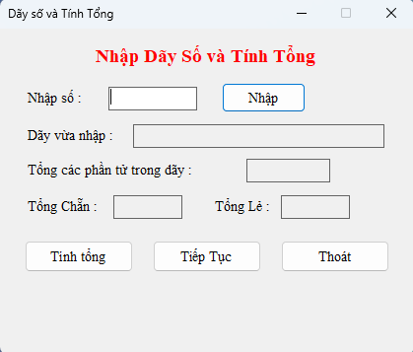

Bài 4c.5: Tại lớp 5 - Đọc số thành chữ
File mã nguồn: TH4c/Bai4c_TL5_DocSo.cs

1. Yêu cầu
Nhập số nguyên dương từ 1 đến 999, bấm Thực hiện để đọc thành chữ. Xóa trả form về ban đầu, Thoát có xác nhận.

2. Thiết kế giao diện
TextBox nhập số (MaxLength = 3), TextBox kết quả (ReadOnly), 3 Button (Thực hiện, Xóa, Thoát).

3. Giải thích cách làm
- Hàm DocSo(int n) tách số thành hàng trăm, chục, đơn vị bằng phép chia và chia lấy dư, rồi ghép các từ vào một List<string>.
- Các quy tắc đặc biệt của tiếng Việt: "lẻ" (105 đọc là một trăm lẻ năm), "mười" (hàng chục bằng 1), "mốt" (21, 31, ... đọc là hai mươi mốt) và "lăm" (15, 25, ... đọc là mười lăm, hai mươi lăm).
- Kiểm tra số nằm trong khoảng 1 đến 999, sai thì MessageBox báo lỗi. Chữ cái đầu của kết quả được viết hoa.
Đoạn mã chính:
if (tram > 0) { kq.Add(ChuSo[tram]); kq.Add("trăm"); }
if (chuc > 1) { kq.Add(ChuSo[chuc]); kq.Add("mươi"); }
else if (chuc == 1) kq.Add("mười");
else if (tram > 0 && donvi > 0) kq.Add("lẻ");
if (donvi > 0)
{
if (chuc > 1 && donvi == 1) kq.Add("mốt");
else if (chuc >= 1 && donvi == 5) kq.Add("lăm");
else kq.Add(ChuSo[donvi]);
}

4. Kết quả
Các trường hợp thử nghiệm và kết quả mong đợi:
- 105: "Một trăm lẻ năm".
- 215: "Hai trăm mười lăm".
- 999: "Chín trăm chín mươi chín".
- 0 hoặc để trống: MessageBox báo cần nhập số từ 1 đến 999.

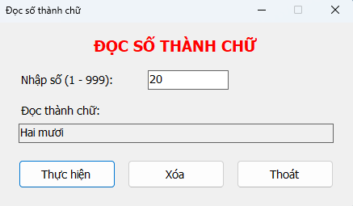

Bài 4c.6: Nâng cao - Bán vé rạp chiếu phim
File mã nguồn: TH4c/Bai4c_NC1_RapPhim.cs

1. Yêu cầu
Rạp có 3 hàng, mỗi hàng 5 ghế (đánh số 1 đến 15), chia thành 3 lô giá 1000, 1500, 2000 đồng/vé. Ghế chưa bán màu trắng, đang chọn màu xanh, đã bán màu vàng. Click ghế để chọn hoặc bỏ chọn, ghế đã bán thì báo bằng MessageBox. Nút CHỌN chuyển ghế xanh sang vàng và xuất thành tiền, HỦY BỎ trả ghế xanh về trắng và thành tiền về 0.

2. Thiết kế giao diện
15 Button đại diện cho ghế, 2 Button (CHỌN, HỦY BỎ), Label Thành Tiền, các Label chú thích màu.

3. Giải thích cách làm
- Đề không kèm hình sơ đồ nên mỗi hàng được coi là một lô: lô A (ghế 1-5) giá 1000, lô B (ghế 6-10) giá 1500, lô C (ghế 11-15) giá 2000.
- Trạng thái ghế lưu bằng enum TrangThai { ChuaBan, DangChon, DaBan } trong một mảng 15 phần tử; các nút ghế được tạo bằng vòng lặp lồng nhau và lưu chỉ số ghế trong thuộc tính Tag.
- Tất cả ghế dùng chung handler Ghe_Click: dùng switch theo trạng thái để đổi màu (trắng sang xanh, xanh về trắng) hoặc hiện MessageBox nếu ghế đã bán.
- Nút CHỌN duyệt mảng, ghế đang chọn đổi sang đã bán và cộng giá của lô tương ứng (chỉ số ghế chia cho 5 để biết lô). Nút HỦY BỎ trả ghế đang chọn về trắng và đặt thành tiền về 0.

4. Kết quả
Các trường hợp thử nghiệm và kết quả mong đợi:
- Chọn ghế 1 (lô A) và ghế 7 (lô B), bấm CHỌN: hai ghế chuyển sang vàng, Thành Tiền = 2.500 đ.
- Click vào ghế vàng: MessageBox báo ghế đã bán.
- Chọn vài ghế rồi bấm HỦY BỎ: ghế về màu trắng, Thành Tiền = 0.

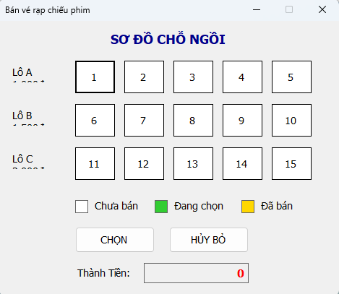

Bài 4c.7: Về nhà - Máy tính bỏ túi
File mã nguồn: TH4c/Bai4c_VN1_MayTinh.cs

1. Yêu cầu
Viết máy tính bỏ túi đơn giản thực hiện cộng, trừ, nhân, chia và xóa.

2. Thiết kế giao diện
TextBox màn hình (ReadOnly, căn phải) và các Button số 0-9, dấu chấm, + - × ÷, =, C, ⌫.

3. Giải thích cách làm
- Các nút được tạo bằng code theo lưới 4 cột, tất cả dùng chung handler Nut_Click và phân loại theo Text của nút (chữ số, dấu chấm, toán tử, =, C, ⌫).
- Ba biến trạng thái: _soTruoc (số đã nhập trước toán tử), _phepToan (toán tử đang chờ) và _nhapSoMoi (lần bấm số tiếp theo có bắt đầu số mới không).
- Bấm toán tử khi đã có phép toán đang chờ thì tính ngay kết quả trước đó, nên tính liên tiếp được (2 + 3 + 4).
- Chia cho 0 hiện MessageBox lỗi và đặt máy tính về trạng thái ban đầu. Nút C xóa tất cả, nút ⌫ xóa một ký tự cuối.

4. Kết quả
Các trường hợp thử nghiệm và kết quả mong đợi:
- 12 + 7 = : màn hình hiện 19.
- 2 + 3 + 4 = : màn hình hiện 9.
- 5 ÷ 0 = : MessageBox "Không thể chia cho 0!".
- Bấm C: màn hình về 0.

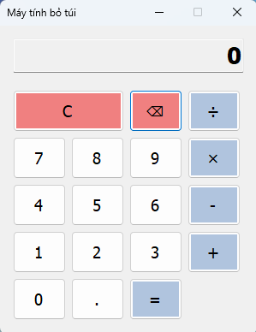

III. THỰC HÀNH 4d - LẬP TRÌNH WINDOW FORM CƠ BẢN {2}

Bài 4d.1: Bài mẫu 1 - Cộng trừ nhân chia dùng RadioButton và class TinhToan
File mã nguồn: TH4d/Bai4d_Mau1_Radio.cs, TH4d/TinhToan.cs

1. Yêu cầu
Form nhập hai số a, b và 4 radio button tương ứng 4 phép toán. Chọn radio thì tính và xuất kết quả vào ô Kết quả. Báo lỗi hai mức (ErrorProvider và chặn ký tự không phải số). Xây dựng class TinhToan (thuộc tính get/set, phương thức khởi tạo, phương thức tính toán), khi bấm Tính thì gọi các phương thức của class. Hỏi xác nhận trước khi đóng form.

2. Thiết kế giao diện
2 TextBox nhập, TextBox kết quả (ReadOnly), 4 RadioButton, Button Tính, ErrorProvider.

3. Giải thích cách làm
- Class TinhToan có hai trường _a, _b (float) được bao bởi property a, b (get/set); có hai phương thức khởi tạo (mặc định và có tham số) và các phương thức Cong(), Tru(), Nhan(), Chia().
- Cả 4 radio dùng chung sự kiện CheckedChanged. Sự kiện này xảy ra cả ở radio vừa bị bỏ chọn nên có dòng kiểm tra if (!rdo.Checked) return.
- Nút Tính tạo đối tượng TinhToan(a, b), gọi phương thức tương ứng và hiện kết quả bằng MessageBox. Chưa chọn phép toán thì nhắc người dùng chọn.
- Phép chia kiểm tra b khác 0, ngược lại báo "Phép chia bị lỗi!". Lỗi nhập liệu được báo bằng ErrorProvider (TextChanged) và chặn ký tự lạ (KeyPress).

4. Kết quả
Các trường hợp thử nghiệm và kết quả mong đợi:
- a = 6, b = 3, chọn radio +: ô Kết quả hiện 9.
- Chọn radio /: kết quả 2. Đổi b = 0 rồi bấm Tính: báo phép chia bị lỗi.
- Bấm Tính khi chưa chọn radio nào: có thông báo chọn phép toán.

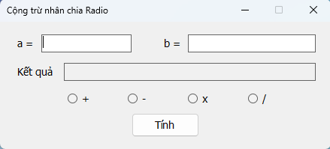

Bài 4d.2: Bài mẫu 2 - Định dạng Font Style và Color
File mã nguồn: TH4d/Bai4d_Mau2_Format.cs

1. Yêu cầu
Định dạng nội dung của Label theo các CheckBox (Font Style) và RadioButton (Color) được chọn. Nút Exit xác nhận và thoát.

2. Thiết kế giao diện
Label nội dung, 2 GroupBox (Font Style, Color), 4 CheckBox (Regular, Bold, Italic, Bold and Italic), 4 RadioButton (AutoColor, Red, Green, Blue), Button Exit.

3. Giải thích cách làm
- Hai nhóm radio nằm trong hai GroupBox riêng nên màu chỉ chọn được một. Sự kiện CheckedChanged của radio đổi label1.ForeColor.
- Font Style ghép bằng toán tử |: kieu |= FontStyle.Bold, kieu |= FontStyle.Italic rồi gán label1.Font = new Font(label1.Font, kieu).
- Regular loại trừ các kiểu còn lại và Bold and Italic là một lựa chọn độc lập nên khi tick ô này thì code tự bỏ tick ô kia. Biến cờ _dangCapNhat ngăn sự kiện CheckedChanged chạy lồng nhau khi tự đổi Checked bằng code.
- Trạng thái ban đầu giống hình mẫu: Italic và Red.

4. Kết quả
Các trường hợp thử nghiệm và kết quả mong đợi:
- Tick Bold: chữ đậm. Tick thêm Italic: chữ đậm và nghiêng.
- Tick Regular: các ô Bold, Italic tự bỏ chọn, chữ về bình thường.
- Chọn Green rồi Blue: màu chữ đổi tương ứng.

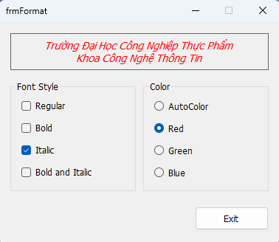

Bài 4d.3: Tại lớp 1 - Giải phương trình bậc nhất và bậc hai
File mã nguồn: TH4d/Bai4d_TL1_PhuongTrinh.cs, TH4d/PhuongTrinhBacHai.cs

1. Yêu cầu
Giải phương trình bậc nhất, bậc hai với class PhuongTrinhBacHai. Khi form load nút Giải mờ. Chọn bậc nhất thì ô c bị mờ, nhập đủ dữ liệu thì nút Giải sáng, giải xong nút Giải mờ lại. Kiểm tra dữ liệu và xác nhận khi đóng form.

2. Thiết kế giao diện
2 RadioButton (trong GroupBox), 3 TextBox nhập a, b, c, TextBox kết quả (nhiều dòng, ReadOnly), Button Giải, Button Thoát, ErrorProvider.

3. Giải thích cách làm
- Class PhuongTrinhBacHai có các property A, B, C, phương thức GiaiBacNhat() (ax + b = 0) và GiaiBacHai() (tính delta). Kết quả trả về dạng chuỗi để form hiển thị.
- Bậc nhất: a = 0 và b = 0 thì vô số nghiệm; a = 0, b khác 0 thì vô nghiệm; còn lại x = -b/a. Bậc hai: delta < 0 vô nghiệm, delta = 0 nghiệm kép, delta > 0 hai nghiệm phân biệt. Nếu a = 0 thì quy về bậc nhất bx + c = 0.
- Hàm CapNhatNutGiai() bật nút Giải khi các ô cần thiết (a, b, và c nếu là bậc hai) đều là số hợp lệ; được gọi mỗi khi dữ liệu hoặc radio thay đổi.
- Giải xong đặt btnGiai.Enabled = false; người dùng sửa dữ liệu thì nút sáng lại. Chọn radio bậc nhất thì txtC và lblC bị Enabled = false.

4. Kết quả
Các trường hợp thử nghiệm và kết quả mong đợi:
- Bậc nhất, a = 1, b = -2: "Phương trình có nghiệm x = 2.00".
- Bậc hai, a = 1, b = -2, c = 1: nghiệm kép x1 = x2 = 1.00.
- Bậc hai, a = 1, b = -3, c = 2: hai nghiệm phân biệt 2.00 và 1.00.
- Bậc hai, a = 1, b = 0, c = 1: vô nghiệm.

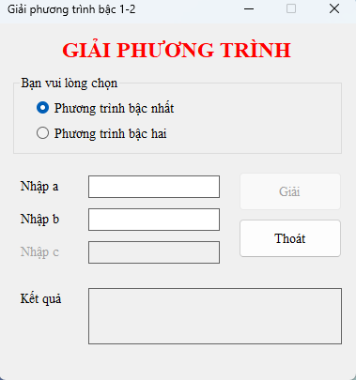

Bài 4d.4: Tại lớp 2 - Mảng một chiều số nguyên
File mã nguồn: TH4d/Bai4d_TL2_Mang.cs, TH4d/MangSoNguyen.cs

1. Yêu cầu
Viết class lưu mảng một chiều số nguyên cùng các thao tác: sắp xếp tăng/giảm, tìm giá trị và vị trí, xóa, thêm tại vị trí chỉ định, tổng mảng, tổng chẵn, tổng lẻ, giá trị lớn nhất, nhỏ nhất, thay thế giá trị và vị trí. Kiểm tra các lỗi có thể xảy ra, xác nhận khi đóng form.

2. Thiết kế giao diện
Nhiều GroupBox (Sắp Xếp, Tìm Kiếm, Xóa, Thêm, Tổng, Max - Min, Thay Thế), RadioButton chọn chức năng, TextBox nhập và kết quả, các Button Nhập mảng, Thực Hiện, Tổng, Tìm, Reset, Thoát.

3. Giải thích cách làm
- Class MangSoNguyen bọc một List<int> và cung cấp các phương thức: Nhap, Reset, SapXepTang, SapXepGiam, DaSapXepTang, TimGiaTri, TimViTri, XoaGiaTri, XoaViTri, ThemTaiViTri, ThemGiuThuTuTang, TongMang, TongChan, TongLe, GiaTriLonNhat, GiaTriNhoNhat, ThayTheGiaTri, ThayTheViTri.
- Vị trí (index) tính từ 0, khớp với ví dụ trong đề (vị trí 4 của mảng 1 2 3 4 5 5 ... có giá trị 5).
- Nút Thực Hiện chạy chức năng đang chọn. Vì radio nằm ở nhiều GroupBox khác nhau, sự kiện CheckedChanged tự bỏ chọn radio ở các nhóm khác để chỉ có một chức năng được chọn.
- Xóa và Thêm yêu cầu mảng đã sắp xếp tăng (như nhãn đỏ "Cần sắp xếp tăng" trong hình): chưa tăng thì báo lỗi. Thêm có thể bỏ trống vị trí để tự chèn đúng chỗ, giữ mảng tăng dần.
- Các lỗi được kiểm tra: mảng rỗng, chuỗi nhập mảng có phần tử không phải số, ô nhập không phải số nguyên, vị trí ngoài phạm vi, giá trị không có trong mảng.

4. Kết quả
Các trường hợp thử nghiệm và kết quả mong đợi:
- Nhập mảng "5 6 4 7 8 9 10 5 6 3 2 1", chọn Sắp xếp tăng, Thực Hiện: kết quả mảng "1 2 3 4 5 5 6 6 7 8 9 10".
- Chọn Tìm vị trí cần tìm = 4: Số tìm được là 5.
- Bấm Tổng: tổng mảng 66, tổng chẵn 36, tổng lẻ 30. Bấm Tìm (Max - Min): lớn nhất 10, nhỏ nhất 1.
- Thử xóa khi mảng chưa sắp xếp tăng: MessageBox báo cần sắp xếp tăng trước.

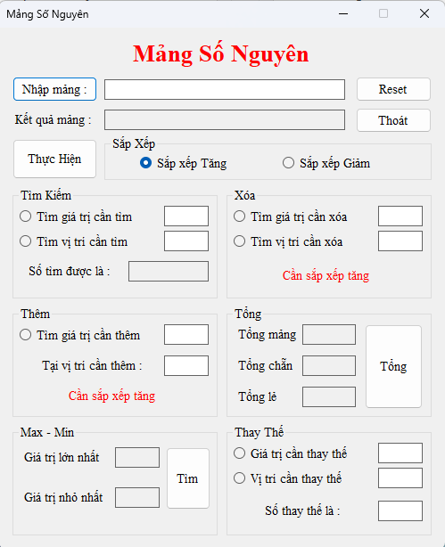

Bài 4d.5: Nâng cao - Quản lý thu tiền quán Cafe Sinh Viên
File mã nguồn: TH4d/Bai4d_NC1_CafeSinhVien.cs

1. Yêu cầu
Chọn một loại cafe và các món ăn, nhập tên và số khách, tính tiền. Sinh viên được giảm 20%. Form_Load: con trỏ ở ô tên, các nút Tính tiền, Nhập lại, Thanh toán bị mờ. Tính tiền hiện MessageBox rồi mở nút Nhập lại, Thanh toán; Nhập lại về trạng thái đầu; Thanh toán ghi tổng khách và tổng tiền; Thoát có xác nhận.

2. Thiết kế giao diện
2 TextBox nhập (số khách chỉ cho nhập số), CheckBox Sinh viên, GroupBox Nước uống (5 RadioButton), GroupBox Thức ăn (5 CheckBox), 4 Button, 2 TextBox tổng (ReadOnly).

3. Giải thích cách làm
- Giá được lưu trong hai Dictionary: Dictionary<RadioButton, int> cho nước uống và Dictionary<CheckBox, int> cho thức ăn, nên tính tiền chỉ cần duyệt các control đang được chọn.
- Đề không nói rõ cách tính nên tiền của nhóm = (giá nước uống + tổng giá các món ăn) x số khách, nhân 0.8 nếu là sinh viên.
- Nút Tính tiền chỉ sáng khi có tên khách hàng (không trống), số khách lớn hơn 0 và đã chọn một loại nước; thức ăn là tùy chọn. Hàm DuLieu_Changed kiểm tra lại mỗi khi dữ liệu đổi.
- Thanh toán cộng dồn số khách và số tiền vào hai biến tổng, hiện lên hai ô tổng, rồi gọi DatLaiForm() để sẵn sàng cho nhóm khách mới.
Đoạn mã chính:
double tien = giaMotNguoi * soKhach;
if (chkSinhVien.Checked)
tien = tien * (1 - GiamGiaSinhVien); // giảm 20%

4. Kết quả
Các trường hợp thử nghiệm và kết quả mong đợi:
- Khi vừa mở form: ba nút Tính tiền, Nhập lại, Thanh toán đều mờ.
- Cafe đen (20.000) và Bánh mỳ trứng (15.000), 2 khách: Thành tiền 70.000 đ.
- Tick thêm Sinh viên: Thành tiền 56.000 đ.
- Bấm Thanh toán: tổng khách và tổng tiền được cập nhật, form về trạng thái ban đầu.

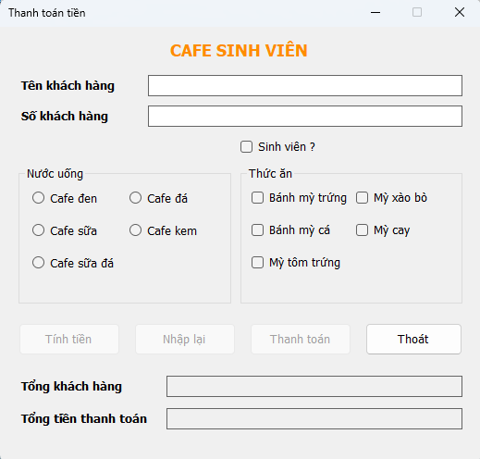

Bài 4d.6: Về nhà - Thanh toán tiền phòng Khách sạn Thanh Thanh
File mã nguồn: TH4d/Bai4d_VN1_KhachSan.cs

1. Yêu cầu
Nhập họ tên, địa chỉ, số ngày ở, loại phòng, tiện nghi, dịch vụ rồi tính tiền. Bảng giá: phòng đơn 300.000, đôi 350.000, ba 400.000 đồng/ngày; mỗi tiện nghi cộng 10.000; Karaoke 50.000; ăn sáng 15.000 đồng/ngày. Cuối ngày thống kê tổng số lượt khách và tổng tiền thu được.

2. Thiết kế giao diện
3 TextBox nhập (số ngày chỉ nhập số), RadioButton loại phòng, CheckBox tiện nghi và dịch vụ, TextBox Thành tiền, 4 Button (Thanh toán, Nhập mới, Tổng kết, Thoát), 2 TextBox thông tin tổng kết.

3. Giải thích cách làm
- Form_Load: con trỏ ở ô tên, ba nút Tổng kết, Nhập mới, Thanh toán bị mờ (Enabled = false). Nút Thanh toán chỉ sáng khi tên, địa chỉ không trống, số ngày lớn hơn 0 và đã chọn loại phòng.
- Thanh toán tính: giá phòng x số ngày, cộng 10.000 cho mỗi tiện nghi được tick (tính một lần), cộng 50.000 nếu có Karaoke, cộng 15.000 x số ngày nếu ăn sáng. Kết quả hiện lên ô Thành tiền và được cộng dồn vào tổng lượt, tổng tiền trong ngày.
- Nhập mới đưa form về trạng thái ban đầu (không ảnh hưởng số liệu thống kê). Tổng kết ghi số lượt và tổng tiền vào các ô tương ứng rồi đặt bộ đếm về 0 và làm mờ nút Tổng kết.
- Thoát hỏi xác nhận Yes/No trước khi đóng.
Đoạn mã chính:
if (chkTivi.Checked) tien += GiaTienNghi;
if (chkInternet.Checked) tien += GiaTienNghi;
if (chkNuocNong.Checked) tien += GiaTienNghi;
if (chkKaraoke.Checked) tien += GiaKaraoke;
if (chkAnSang.Checked) tien += (long)GiaAnSangMoiNgay * soNgay;

4. Kết quả
Các trường hợp thử nghiệm và kết quả mong đợi:
- Phòng đơn, 3 ngày, đủ 3 tiện nghi và ăn sáng: Thành tiền = 900.000 + 30.000 + 45.000 = 975.000 VNĐ.
- Bấm Thanh toán xong: nút Nhập mới và Tổng kết sáng, nút Thanh toán mờ.
- Bấm Tổng kết sau 2 khách: Số lượt người = 2 và Tổng số tiền bằng tổng hai hóa đơn.

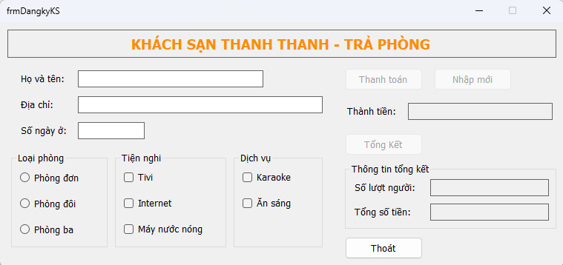

IV. NHẬN XÉT VÀ KẾT LUẬN
Qua bài thực hành 04, em đã làm được:
- Thiết kế được giao diện Windows Form bằng các control Label, TextBox, Button, RadioButton, CheckBox, GroupBox.
- Xử lý được các sự kiện của form và control, đặc biệt là kiểm tra dữ liệu bằng ErrorProvider, chặn ký tự nhập bằng KeyPress và xác nhận khi đóng form bằng FormClosing.
- Biết tách phần xử lý ra các class riêng (TinhToan, PhuongTrinhBacHai, MangSoNguyen) và gọi từ giao diện, giúp code dễ đọc và dễ tái sử dụng.
- Biết điều khiển trạng thái của control (Enabled, Checked, màu sắc, Font) theo luồng nghiệp vụ như bán vé, tính tiền quán cafe, tính tiền khách sạn

